本科生国家助学金申请流程

1. 打开数字华电网址<http://my.ncepu.edu.cn>，扫码登录或输入学号和密码登录。
2. 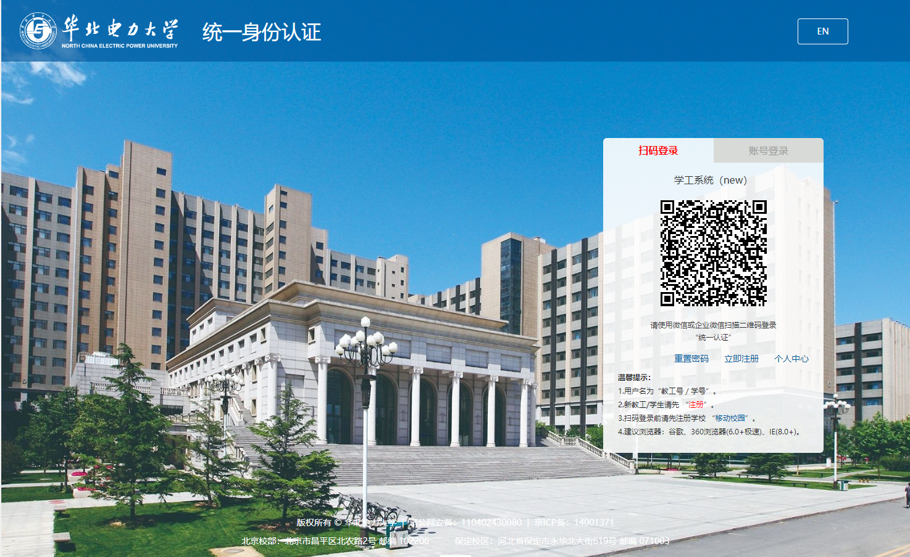进入主页。



1. 下滑至底端“应用中心”点击“学工管理系统”。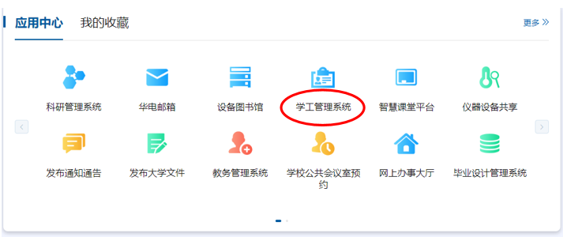
2. 进入学工管理系统主页，在“学生服务”里找到“助学金”，点击“进入应用”。
3. 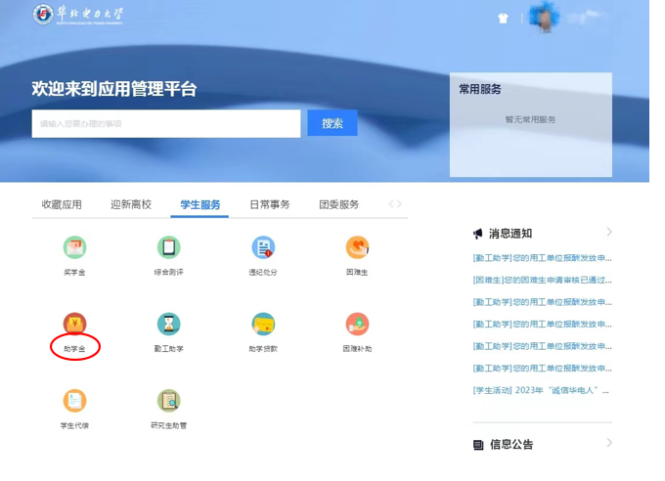进入助学金申请页面，点击申请。

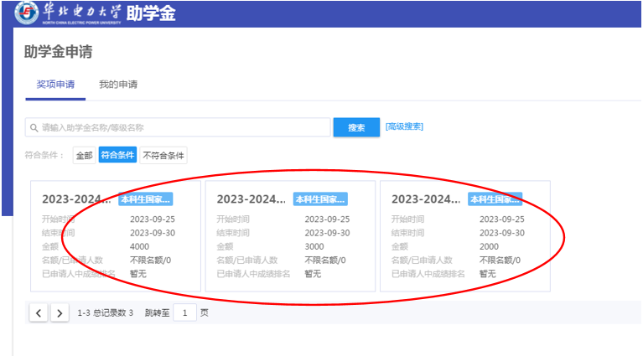

1. 真实填写实际情况和申请陈述。

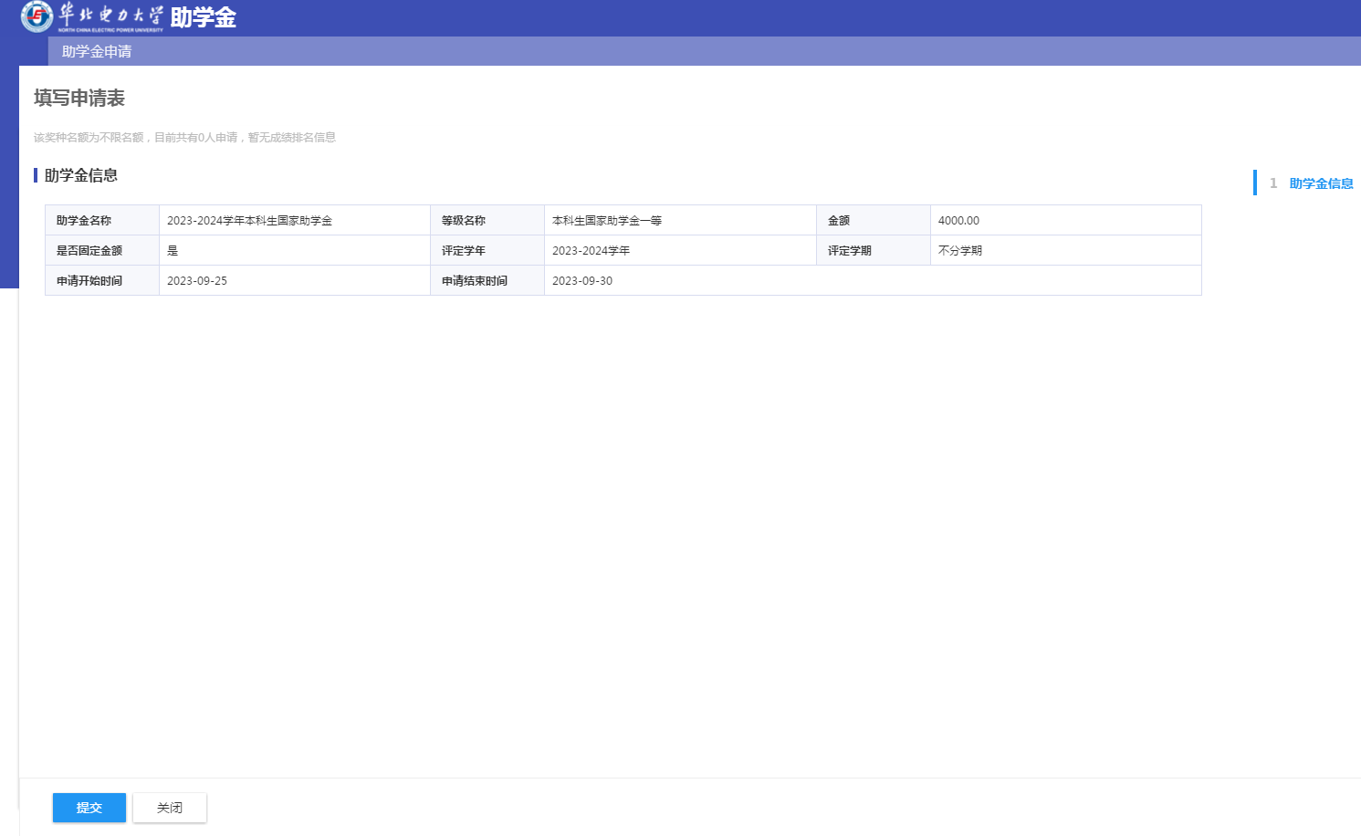

1. 确认信息无误后确定提交。

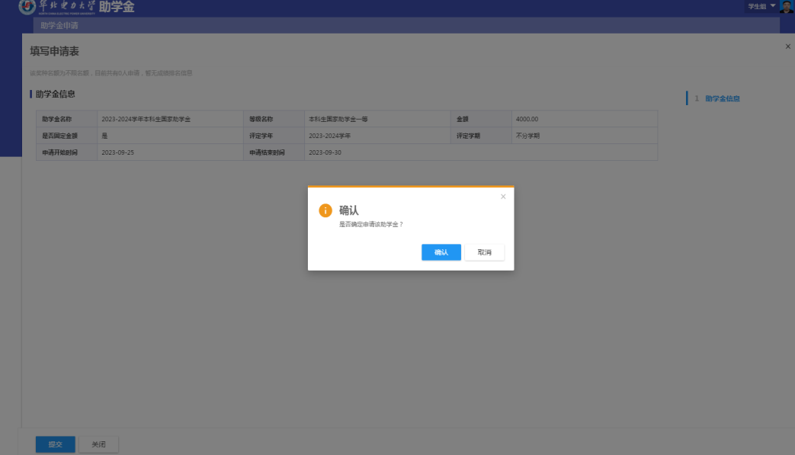

1. 在我的申请页面查看申请详情。

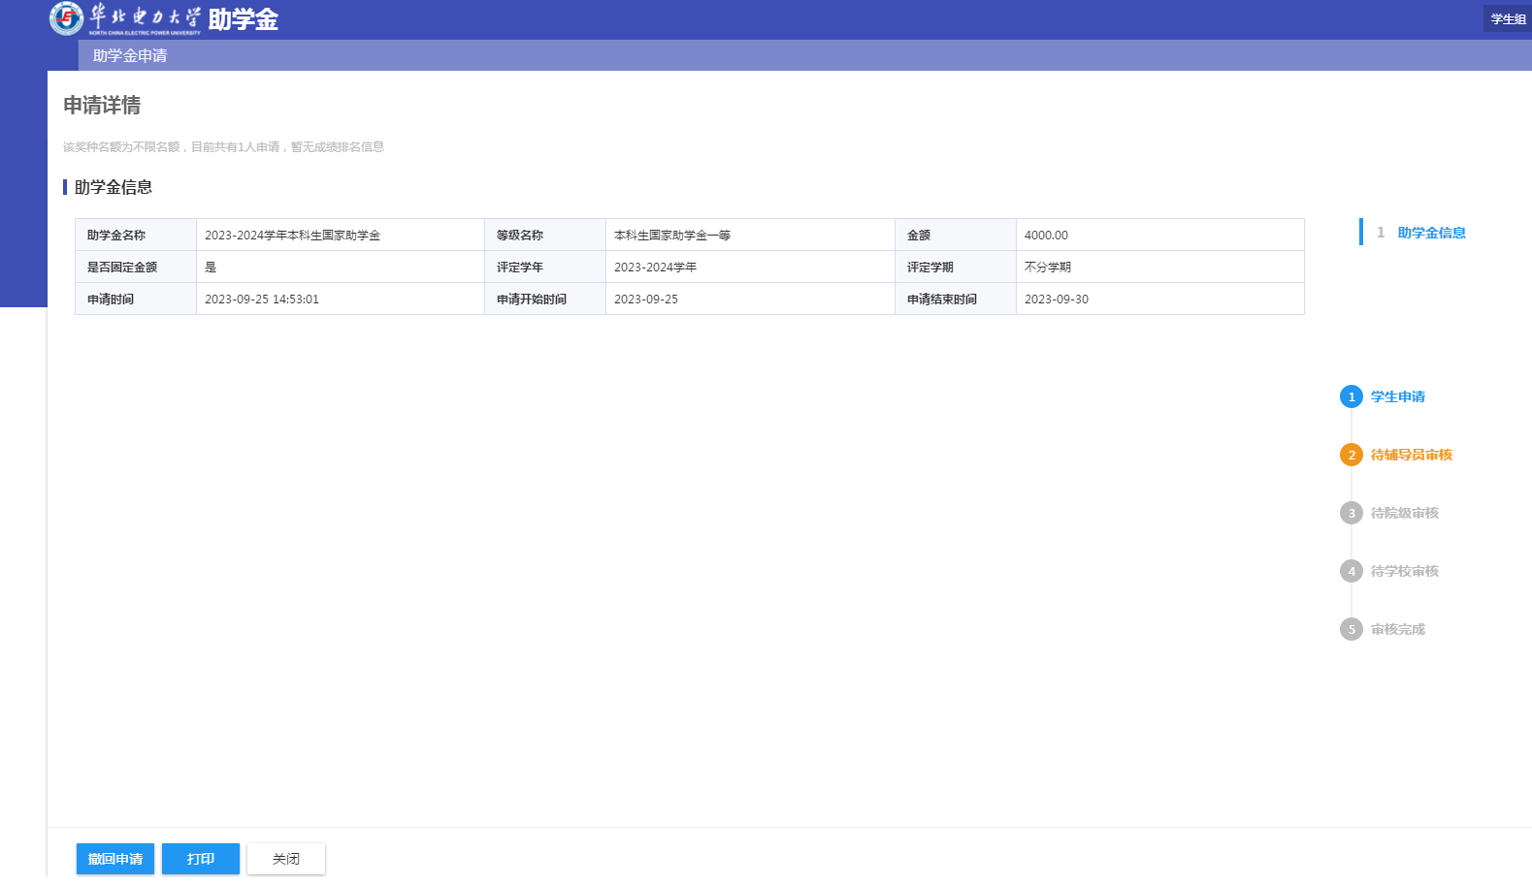

1. 打印申请表。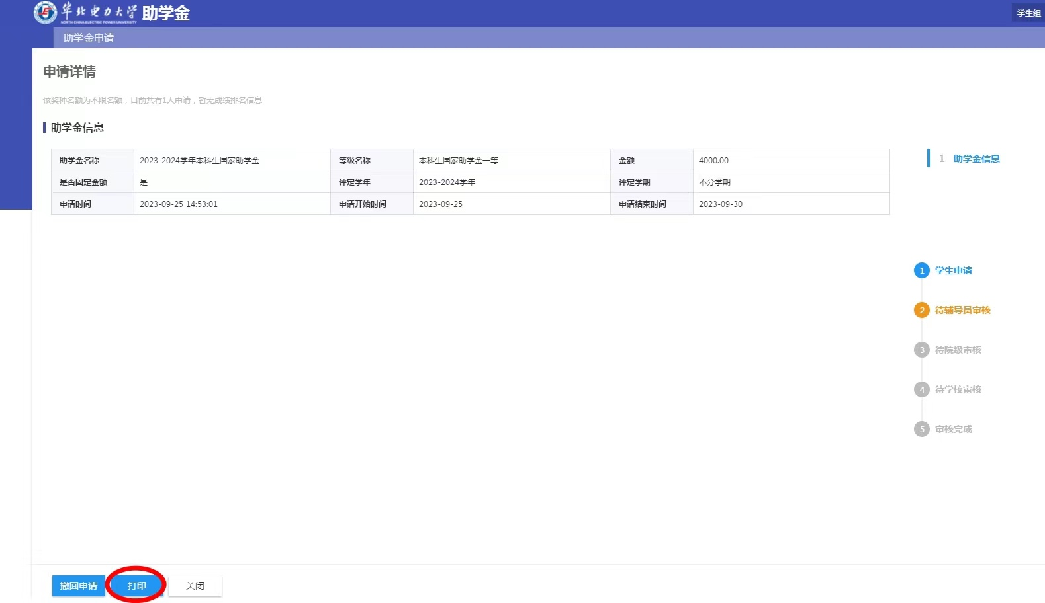

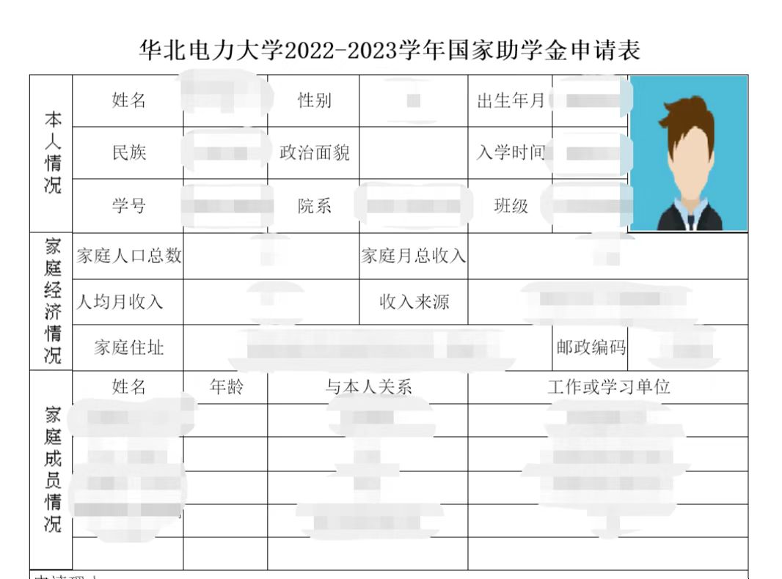

10.若发现有误，可在“申请详情”中撤销申请，撤销后，我的申请中将显示“草稿状态”，需要点击“删除”，方可重新申请。

